**Constructii indraznete si impunatoare**

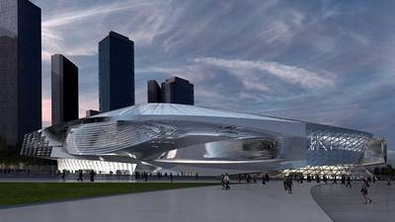

**Arta se manifesta in toate domeniile, aducand noi si noi elemente acolo unde ne-am fi asteptat mai putin. Arhitectura este o ramura a artei aflata in plina dezvoltare. Specialistii sustin ca din 2012 si dupa se va vorbi foarte mult despre cladirile impunatoare si indraznete prin forma si conceptul arhitectural surprinzator.**

[Architectural Digest](http://www.architecturaldigest.com/architecture/2012-01/best-architectural-projects-slideshow#slide=8) a facut o selectie a celor mai interesante astfel de constructii.  
  
**Sediul DNB din Oslo, conceput de MVRDV**

[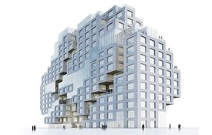](http://s2.ziareromania.ro/?mmid=9da801383ae308a44e)

De mai bine de 20 de ani, firma olandeza MVRDV creeaza cladiri indraznete, cu forme geometrice imprevizibile. Sediul construit de MVRDV pentru grupul financiar norvegian DNB se incadreaza in aceleasi tipare. Constructia se aseamana cu o cutie mare de lego, imbinand componente individuale si adaugand spatii in locuri neobisnuite. Astfel, cladirea se bucura de mai multa lumina naturala in interior, dar si de un aer parca desprins din SF-uri.  
  
**Centrul Cultural din Baku, Azerbaidjan, de Zaha Hadid Architects**

[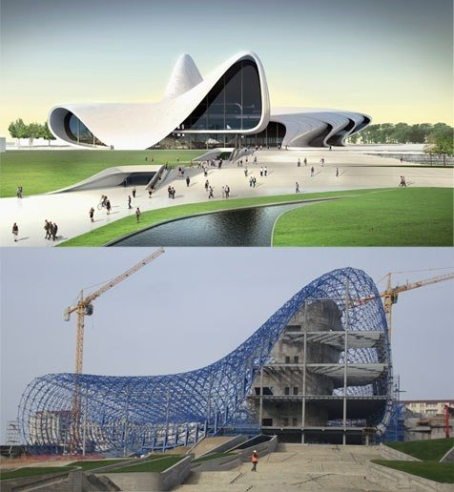](http://s1.ziareromania.ro/?mmid=cab0d1383af78fa29c)

Zaha Hadid Architects a gandit cladirea Centrului Cultural in forme indraznete, inspirate din topografia peisajului natural. Constructia are o forma fluida, fiind creata din sticla si beton armat. Centrul Cultural din Baku are o sala de conferinte, o biblioteca si un muzeu national, multi considerand ca va juca un rol primordial in procesul de redezvoltare al capitalei azere.  
  
**Centrul Media International Phoenix, Beijing, de BIAD UFo**

[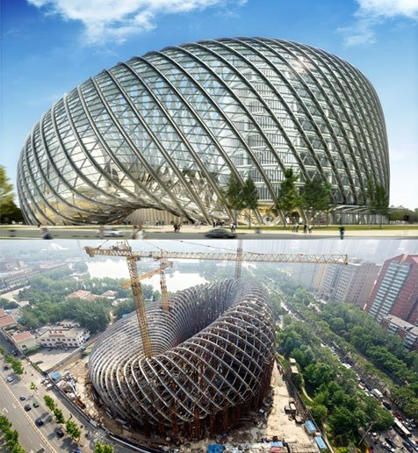](http://s1.ziareromania.ro/?mmid=8231a1383b0e0dc9fc)

China este recunoscuta pentru arhitectii ei extrem de talentati. Nume precum Rem Koolhaas, Zaha Hadid sau Steven Holl au contribuit la crearea unor cladiri spectaculoase. Cu toate astea, noua generatie de arhitecti a Chinei ofera astazi o alta perspectiva asupra arhitecturii cladirilor. Astfel, Centrul Media Phoenix din Beijing a fost creat de compania BIAD UFo si include mai multe cladiri cu birouri si facilitati de broadcasting TV, toate integrate intr-o cladire din otel, in forma de scoica.  
  
**London Bridge Tower, de Renzo Piano Building Workshop**

[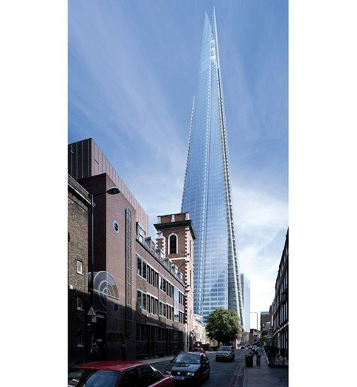](http://s2.ziareromania.ro/?mmid=018d81383b1a8cb288)

Cea mai impunatoare cladire construita in perioada premergatoare Jocurilor Olimpice de la Londra este London Bridge Tower, proiectata de Renzo Piano. Localizata pe malul de sud al Tamisei, constructia are 72 de etaje si 327 m inaltime. London Bridge Tower este cunoscut pentru fatadele din sticla, turnul cuprinzand birouri, apartamente, un hotel si un spa, restaurante, magazine, dar si o galerie din care turistii pot admira privelistea.  
  
**Bursa de valori Shenzhen, de OMA**

[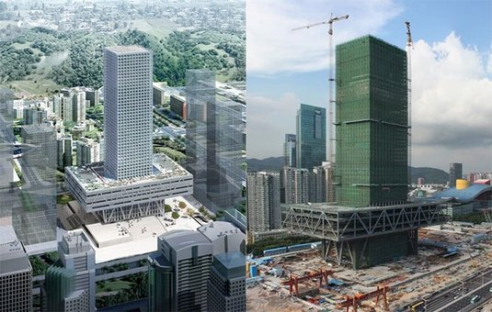](http://s1.ziareromania.ro/?mmid=ebfc21383b1b03b1cf)

Cofondatorul firmei internationale OMA, Rem Koolhaas, a declarat ca imobilul ce gazduieste Bursa de valori Shenzhen trebuia sa reflecte prin arhitectura sa pietele financiare si tranzactiile desfasurate. Asadar, cladirea semnifica mai mult decat birourile respective. Detaliul distinctiv il reprezinta cele cateva etaje in plus ridicate la cativa metri de pamant, ca un fel de podium al bursei de valori.  
  
**Cladirea Fundatiei Barnes din Philadelphia, de Tod Williams si Billie Tsien**

[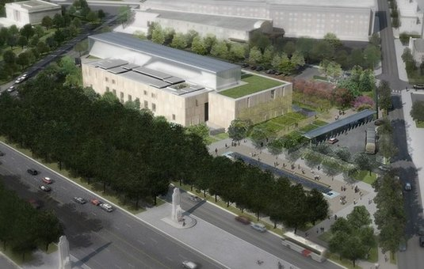](http://s1.ziareromania.ro/?mmid=0161e1383b2787ed9d)

Proiectata de arhitectii newyorkezi Tod Williams si Billie Tsien, fundatia Barnes adaposteste numeroase capodopere semnate de Renoir, Cezanne, Matisse sau Picasso. Muzeul este imbracat intr-o tapiserie de calcar gri si auriu, cu un acoperis luminos si stralucitor. Arhitectii sustin ca forma si conceptul constructiei pun arta intr-o alta lumina si surprind pulsul orasului Philadelphia.  
  
**Aeroportul International Queen Alia, Amman, Iodania de Foster + Partners**

[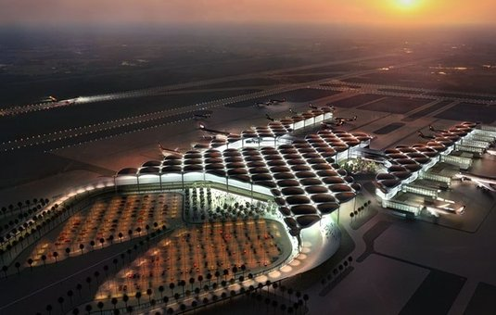](http://s2.ziareromania.ro/?mmid=65e521383b308f2389)

Originalitate, siguranta si tehnica eco, acestea ar fi principalele coordonate ale aeroportului international din Amman. Compania Foster + Partners a gandit o creatie in forma de baldachin, ce aminteste de corturile beduinilor. Acoperisul high tech este alcatuit din copertine fotovoltaice care protejeaza pasagerii, dar foloseste si lumina solara pentru energia regenerabila si ventilatia naturala.  
  
**Centrul International de Conferinte de la Dalian, China, de Coop Himmelb**

[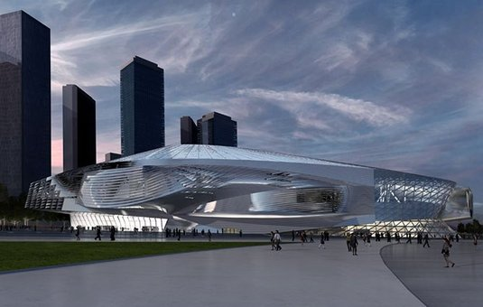](http://s2.ziareromania.ro/?mmid=2afd51383b47886fa3)

Firma vietnameza Coop Himmelb a fost fondata in 1968 si a conceput numeroase constructii uimitoare. Centrul International de Conferinte de la Dalian este una dintre acestea, avand o dimensiune de 1.3 milioane de metri patrati. Centrul include spatii expozitionale si o sala de spectacole, forma aleasa pentru cladire fiind una care imita un val, iar suprafetele folosite amintesc tot de mare. Se pare ca arhitectii au vrut sa aminteasca de istoria orasului, un important port.  
  
**Cladirea Sliced Porosity Block din Chengdu, China, de Steven Holl**

[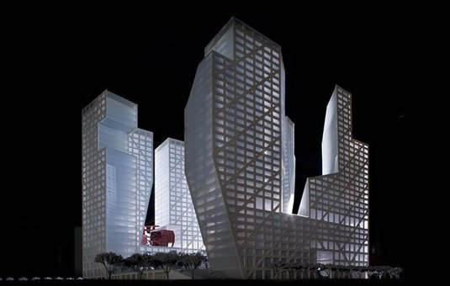](http://s2.ziareromania.ro/?mmid=aa18e1383b54082df5)

Unul dintre cei mai renumiti arthitecti din lume, Steven Holl a conceput si Sliced Porosity Bloch din Chengdu, China. Cladirea nu este nici turn, nici bloc, iar structura de beton este taiata in unghiuri precise pentru a permite luminii solare sa ajunga la cladirile din jur. Sliced Porosity Block se intinde pe o suprafata de trei milioane de metri patrati, incluzand spatii rezidentiale, birouri, magazine, centre culturale sau recreationale.  
  
**Muzeul de Arta Parrish, Water Mill, New York, de Herzog de Meuron**

[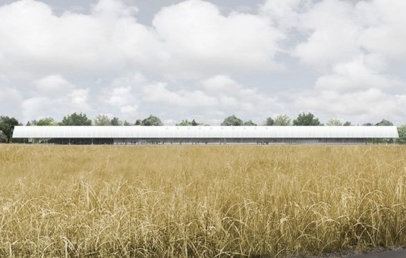](http://s2.ziareromania.ro/?mmid=9e6e81383b570a6f46)

Dupa un prim proiect respins din cauza lipsei de fonduri, cei doi arhitecti au conceput un alt plan, o singura cladire de 187 m lungime, cu pereti din beton si acoperis de aluminiu, detalii inspirate din studiorile artistilor din Long Island. Cladirea noua va tripa practic galeria muzeului.  
  
**Hotelul Pazhou, Guangzhou de Aedas**

[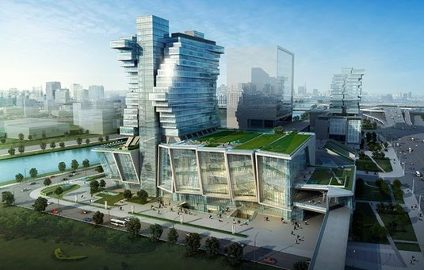](http://s2.ziareromania.ro/?mmid=9f1931383b5f89dd7e)

Aflat intr-o zona cu numeroase alte cladiri impresionante, hotelul Pazhou este el insusi o constructie unica si surprinzatoare. Firma internationala Aedas a impartit etajele in doua parti, in varul unui atrium de aproape 60m inaltime.  
  
**Capela Tacerii Kamppi, Helsinki de K2S Arhitects**

[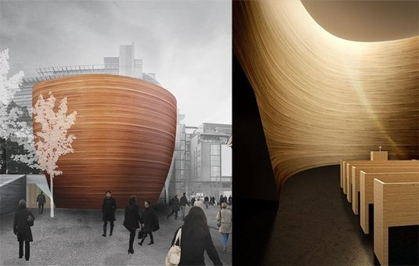](http://s1.ziareromania.ro/?mmid=4f55c1383b690a5eed)

Capela din piata Narinkka din Helsinki nu este nici prea impunatoare si nici excesiv de expresiva. Cu toate astea, reprezinta un refugiu in haoticul oras. Conceputa de firma locala K2S Architecs, structura de 3200 metri patrati are o fatada fara ferestre, iar interiorul din lemn este modelat usor pentru a crea senzatia unui sanctuar linistit.